

АДМИНИСТРАЦИЯ КАМЕННО-СТЕПНОГО СЕЛЬСКОГО ПОСЕЛЕНИЯ ТАЛОВСКОГО МУНИЦИПАЛЬНОГО РАЙОНА
ВОРОНЕЖСКОЙ ОБЛАСТИ

Р А С П О Р Я Ж Е Н И Е

от 22.03.2023 г. № 22
п.2-го участка института им. Докучаева

Об определении мест и способов сжигания мусора, травы, листвы и иных отходов, материалов или изделий на территории Каменно-Степного сельского поселения

В соответствии с Федеральным законом от 21.12.1994 г. № 69-ФЗ «О пожарной безопасности», Федерального закона от 06.10.2003 г. № 131-ФЗ «Об общих принципах организации местного самоуправления в Российской Федерации», Федерального закона от 22.07.2008 г. № 123-ФЗ «Технический регламент о требованиях пожарной безопасности», постановлением правительства РФ от 16.09.2020 г. № 1479 «Об утверждении Правил противопожарного режима в Российской Федерации», в целях повышения противопожарной устойчивости на территории Каменно-Степного сельского поселения, связанных с возникновением пожаров в период пожароопасного сезона 2021 года:
- Запрещается разводить костры, использовать открытый огонь для приготовления пищи вне специально отведенных и оборудованных для этого мест, а также сжигать мусор, траву, листву и иные отходы, материалы ли изделия, на землях общего пользования населенных пунктов, а также на территориях частных домовладений, расположенных на территориях населенных пунктов, кроме мест и способов, установленных в пунктах 2 и 3 настоящего распоряжения.
- Определить местом для сжигания мусора, травы, листвы и иных отходов, материалов или изделий территорию Каменно-Степного сельского поселения по адресу:
- п. 1-го участка института им. Докучаева – Воронежская область, Таловский район, ул. Ключникова, с западной стороны от дома № 11 (пустырь у колодца), кадастровый квартал 36:29:5500002;
- п. 2-го участка института им. Докучаева – Воронежская область, Таловский район, с северной стороны от кладбища, кадастровый квартал 36:29:9202012;
- п. 2-го участка института им. Докучаева – Воронежская область, Таловский район, квартал 4, между разборочной и зданием № 73в, кадастровый квартал 36:29:1300009;
- п. 3-го участка института им. Докучаева – Воронежская область, Таловский район, с южной стороны от хозяйственных построек, кадастровый квартал 36:29:5600001;
- п. Верхнеозерский – ул. Мичурина (на месте бывшего спортзала), кадастровый квартал 36:29:5800001;
- п. Высокий – Воронежская область, Таловский район, ул. Пушкина, д. 27 (за зданием на пустыре), кадастровый квартал 36:29:540005;
- п. Михинский – Воронежская область, Таловский район, ул. Дорожная (у кладбища), кадастровый квартал 36:29:570003;
- п. Михинский – Воронежская область, Таловский район, ул. Солнечная (пустырь перед прудом), кадастровый квартал 36:29:570003;
- п. Осиновый - Воронежская область, Таловский район, ул. Памяти Ленина (пустырь у пруда), кадастровый квартал 36:29:590003 (Схема прилагается).
3. Установить способ сжигания мусора, травы, листвы и иных отходов, материалов или изделий – открытый костер, в 15 м. от построек.
4. Настоящее распоряжение не распространяет свое действие на период введения особого противопожарного режима на территории Каменно-Степного сельского поселения.
5. Признать утратившим силу распоряжение от 30.03.2021 № 30 «Об определении мест и способов сжигания мусора, травы, листвы и иных отходов, материалов или изделий на территории Каменно-Степного сельского поселения».
6. Контроль за исполнением настоящего распоряжения оставляю за собой.

Глава Каменно-Степного
сельского поселения Морозова Л.И.

СХЕМА
мест для сжигания мусора, травы, листвы и иных отходов, материалов
на территории Каменно-Степного сельского поселения

1 | п.1-го участка института  им. Докучаева
2 | п.2-го участка института  им. Докучаева
3 | п.3-го участка института  им. Докучаева
4 | п. Верхнеозерский
5 | п. Высокий
6 | п. Михинский
7 | п. Осиновый
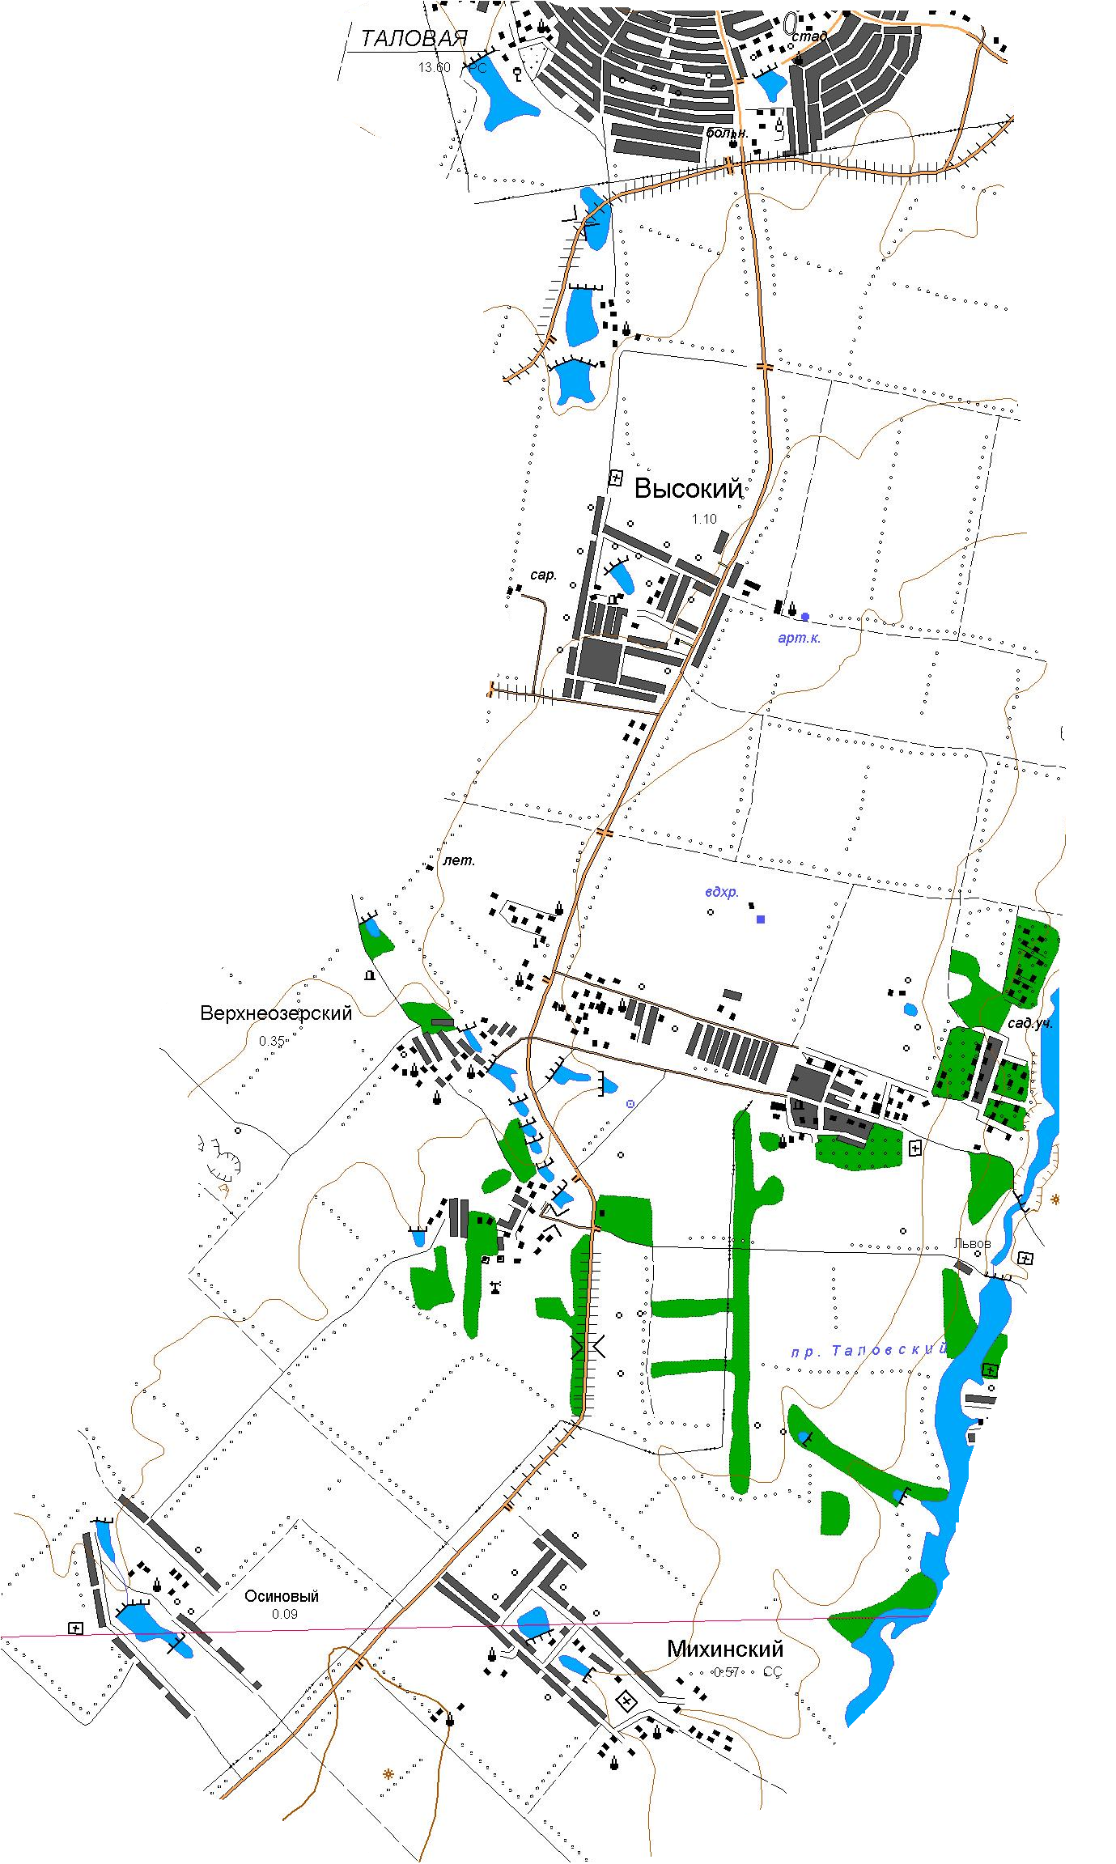

2
3
6
5
7
4
2
1
1

